Роль дидактичних ігор на уроках математики
Нас, як вчителів математики турбує, що інтерес до математичних знань в учнів значно знизився. Проте ми переконані, що з відродженням та розвитком економіки з її ультрановими технологіями математичні знання будуть необхідними. А тому, вчителі повинні зробити все можливе, щоб інтерес до математики в учнів не втрачався. Вважаємо, що на уроках потрібно постійно акцентувати увагу на прикладному характері математики, дотримувати диференційованого підходу як під час вивчення нового матеріалу, так і в процесі формування вмінь та навичок. Необхідно впроваджувати такі форми та методи роботи, які активізують розумову діяльність учнів, сприяють їх самостійності та творчому пошуку. Тобто, намагатися організувати роботу на уроці так, щоб кожен учень працював із захопленням, отримував від цього задоволення, а головне, добре розумів, що результати цієї роботи будуть потрібні йому в житті.
Навчити всіх учнів математики на "11" та "12" неможливо. Це стає зрозумілим після того, як попрацює вчитель декілька років, але разом з тим приходить розуміння того, що математично слабкі та середні учні не повинні відчувати себе на уроці зайвими. Потрібно зацікавити, знайти ту "родзинку", яка заставить учня мислити в міру своїх можливостей.
Забезпечення високої активності всіх учнів, можливість для спілкування під час навчання можна реалізувати на уроці через групову форму роботи. Ефективність групової навчальної діяльності учнів підвищується, якщо її поєднати з дидактичною грою. Проведення уроку - гри під час повторення, систематизації і корекції знань, умінь і навичок не тільки покращує знання учнів, а й сприяє їх розвитку і вихованню.
Використання ігрових ситуацій на уроці дає можливість учням оволодіти математикою "легко і весело". Легких шляхів немає ні в одній науці. Дидактичну гру не потрібно плутати з забавою, не варто розглядати її як діяльність, яка служить для задоволення заради задоволення. На неї слід дивитися як на вид творчої діяльності в тісному зв'язку з іншими видами навчальної роботи.
Ігрова форма занять створюється на уроках при допомозі ігрових прийомів і ситуацій, які виступають як засіб стимулювання учнів до навчальної діяльності. Але вчитель повинен чітко усвідомлювати доцільність проведення гри. Найбільш суттєвими для вчителя, на мій погляд, є наступні питання:
а) визначення місця дидактичних ігор і ігрових ситуацій у системі інших видів діяльності на уроці;
б) доцільність використання їх на різних етапах вивчення різного за характером математичного матеріалу;
в) розробка методики проведення дидактичних ігор з врахуванням
дидактичної цілі уроку і рівня підготовленості учнів класу;
г) вимоги до змісту ігрової діяльності.
Реалізація ігрових прийомів і ситуацій при урочній формі занять проходить по наступним основним напрямках: дидактична ціль ставиться перед учнями в формі ігрової задачі; навчальна діяльність учнів підчиняється правилам гри; навчальний матеріал використовується у якості засобів гри; в навчальну діяльність вводиться елемент змагання, який переводить дидактичну задачу в ігрову; успішність виконання дидактичного завдання зв'язується з ігровим результатом.
Так, наприклад, після вивчення теми „ Ознаки рівності трикутників" виникає необхідність повторити всі ознаки рівності трикутників, все про рівнобедрений трикутник, перевірити як їх засвоїли учні. Звичайне опитування не викликає інтересу. Тому можна запропонувати ігрову форму - „Конкурс геометрів". Клас поділити на дві команди. Завдання: дати якнайбільше вірних відповідей за одну хвилину.
Ігрову форму заняття можна використовувати на різних етапах уроку. По дидактичним задачам ігри можна поділити на навчаючі, контролюючі та узагальнюючі.
Навчаючою буде гра, якщо учні, будучи її учасниками, набувають нових знань, умінь та навиків чи вимушені їх набути в процесі підготовки до гри. Результат засвоєння знань буде тим кращий, чим чіткіше буде виражений мотив пізнавальної діяльності не тільки в грі, але і в самому змісті математичного матеріалу.
Контролюючою буде гра, дидактична ціль якої заключається у повторенні, закріпленні, перевірці раніше одержаних знань. Для участі в ній кожному учневі необхідна математична підготовка.
Узагальнюючі ігри потребують інтеграції знань. Вони сприяють встановленню міжпредметних зв'язків, направлені на набуття умінь діяти в різних навчальних ситуаціях.
На мою думку доцільність використання дидактичних ігор на різних етапах уроку різна. Так, наприклад, при засвоєнні нових знань їх можливість значно поступається більш традиційним формам навчання. Я застосовую ігрові моменти, в основному, при перевірці результатів навчання, формуванні вмінь та навичок розв'язування вправ та задач.
Так при формуванні вмінь та навичок розв'язання вправ з використанням формул скороченого множення можна запропонувати наступний ігровий момент.
Ми отримали листа від Незнайки. Його записи замокли на дощеві і деякі букви і числа зникли. Він просить допомогти йому виконати домашнє завдання.
На дошці запис:
1) ٱ²-у² = (х- ٱ)(х + ٱ);
2)(а+ ٱ)²=ٱ ²-2аٱ + ٱ²;
3)(ٱ -b)² = а²-2аٱ + ٱ²;
- (5+ ٱ)² = ٱ + ٱ +81 ;
- 47² - 37² = (47 - ٱ)(ٱ +37);
6)(ٱ - 4)(ٱ +4) = х²-ٱ ;
7) (5 - х²)(5 + х²) = ٱ- ٱ ;
8)61² + 39² + 2∙61∙39 = (ٱ + ٱ)² = ٱ²;
Учитель визиває по черзі по одному учню до дошки і просить замість □ написати букву чи число чи вираз так, щоб рівність була вірна. За вірну відповідь 1 бал.( В кінці уроку додаються всі бали, які учень заробив за весь урок.)
Прикладом навчаючої гри може бути ситуація, яка створюється у процесі виконання практичних завдань. Так при вивченні теми "Рівнобедрений трикутник" учням пропонується побудувати різні за величиною, по різному розміщених на площині рівнобедрені трикутники і виміряти кути при основі.

Створюється проблемна ситуація. Учитель посилює проблемність питаннями: чи залежить відношення між кутами рівнобедреного трикутника від його величини, розміщення на площині, від того, що рівнобедрений трикутник гострокутний, прямокутний, тупокутний?
Після відповідних вимірювань транспортиром учні висувають гіпотезу: кути при основі рівнобедреного трикутника рівні. Лише після цього доводиться відповідна теорема.
При використанні дидактичних ігор дуже важливо слідкувати за збереженням інтересу школярів до гри. При його відсутності чи зменшенні ніколи не слід нав'язувати дітям гру, так як вона тоді втрачає свою цінність. У цьому випадку з ігрової діяльності випадає саме головне - емоційний фактор. Тоді вчителю слід прийняти дії, які ведуть до зміни обстановки. Цьому може служити емоційна мова, привітливе відношення, підтримка відстаючих учнів. При наявності інтересу діти займаються з більшим бажанням, що позитивно впливає на засвоєння знань.
Дуже важливо проводити гру виразно. Якщо вчитель розмовляє з дітьми сухо, монотонно, то учні відносяться до занять байдуже, починають відволікатися. У такому випадку від гри ніякої користі не буде, вона викличе лише втому.
Учитель сам повинен у певній мірі включатися у гру, інакше керівництво та вплив його будуть недостатньо природними.
При проведенні дидактичних ігор забавність і навчання потрібно поєднувати так, щоб вони не мішали, а, навпаки, допомагали один одному. Засоби і способи, які підвищують емоційне відношення дітей до гри, слід розглядати не як самоціль, а як шлях, який веде до виконання дидактичних задач.
Математична сторона змісту гри завжди повинна чітко висуватися на перший план. Тільки тоді гра буде виконувати свою роль в математичному розвитку дітей і вихованню інтересу їх до математики.
Дидактичні ігри в 5-7 класах часто бувають зв'язані з деяким сюжетом. Сюжети ці прості, розраховані на дитячу уяву. Часто вони зв'язані з подорожами. Наприклад „Подорож по країні дробів", „Політ у космос", „У лабіринтах Баби Яги", та інші.
У багатьох іграх узятий принцип змагання між командами (групами учнів). При цьому потрібно мати на увазі, що краще коли змагання проходять не на особисту першість, а на першість команди учнів, які сидять в одному ряду парт, щоб діти не тільки самі намагалися добре виконати завдання, але і спонукали до цього членів своєї команди. Наприклад:
1) Ігровий момент „Хто швидше сяде в ракету." (6 клас. Тема „Дії з раціональними числами")
Клас ділиться на дві команди.
Правила: кожен учень при виході на до дошки має право зробити один приклад і піднятися на одну сходинку вверх, або виправити одну помилку, яку допустив член його команди.
На дошці запис:

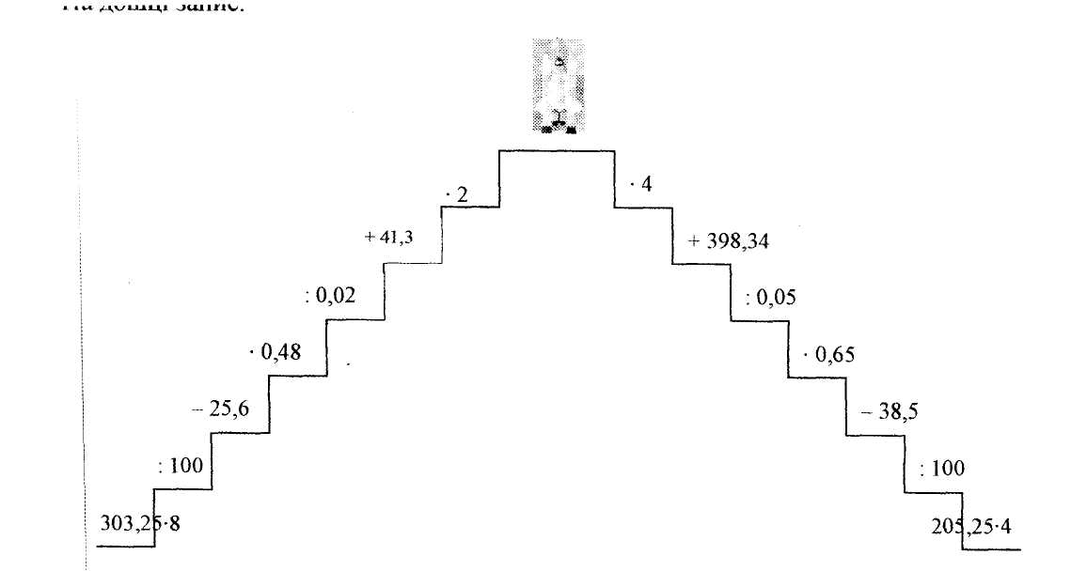
Учитель слідкує за правильністю виконання завдань та за порядком руху учнів-членів команд. По закінчені гри підводяться підсумки, визначається переможець.
2) Ігровий момент„Ланцюжок". (Тема „Розв'язання квадратних рівнянь". 8 клас)
Кожен учень ряду одержує картку з невеликим завданням - розв'язати рівняння, нерівність і т. д. Виконавши завдання, учень передає картку тому, хто сидить позаду. Учень з останню парти приносить до столу вчителя всі картки даного ряду. Перемагає той ряд, який дав найбільшу кількість правильних відповідей за самий короткий час.
Приклад завдань для першої команди.
Розв’язати рівняння
1)9х -1=0
2) 1 - 4У² = 0;
3)(х + 3)(х-4) = - 12
4)(2х + 7)² = 100;
5)4х-Зх = 0;
6)-5х² + 7х = 0.
За кожне правильно виконане завдання нараховується 2 бали. Бали знімаються за порушення дисципліни. Додаткові бали команді можуть принести учні, які встигнуть розв'язати додатково ще декілька рівнянь, запропонованих учителем на дошці.
Якщо говорити про змагання на особисту першість, то заслуговує на увагу такий ігровий момент як „Індивідуальне лото".
У конверті кожному учню пропонується набір карток. їх більше, ніж відповідей на великій картці, яка також вкладена у конверт. Наприклад на великій карті намальовано шість прямокутників, а в учнів вісім малих карток (розмір малої картки відповідає розміру прямокутника) з завданнями. Учень розв'язує приклад на картці і накриває нею відповідну відповідь (якщо вона є) на великій карті. Картки накладаються лицевою стороною вниз.
Якщо всі приклади виконані вірно, то зворотні сторони накладених карток утворюють малюнок. Учителю легко, проходячи між рядами, визначити результати роботи.
Наприклад. Тема „Десяткові дроби".

8 малих карток та велика картка
0,5 • 3,4 : 2
0,8 -5,6-5
28,53 -0,8+1,47-0,8
4 • 1,75

34,47-0,9+5,53-0,9
7,86х + 2,14х, при х=0,02
7,86х + 2,86х, при х=0,4

13,56х + 6,44х, при х=0,6

7 | 24 | 36
2 | 22,4 | 12
Під час проведення математичного лото можна замість великої картки на кожній малій картці позначити одну букву так, щоб, наприклад, розмістивши відповіді у порядку зростання і поставивши замість кожної відповідну букву, ми одержали б ім'я якогось казкового героя (Буратіно, Колобок, Котигорошко та інші).
При організації дидактичних ігор з математичним змістом необхідно продумати слідуючи питання методики:
1. Мета гри. Які вміння і навики в області математики школярі засвоять у
процесі гри? Якому моменту гри слід приділити особливу увагу? Які виховні цілі
даної гри ?
2. Кількість гравців. Кожна гра потребує визначеної мінімальної чи
максимальної кількості гравців. Це слід враховувати при організації ігор.
- Які дидактичні матеріали і засоби знадобляться для гри?
- Як з найменшою затратою часу познайомити учнів з правилами гри?
- На який час розрахована дана гра?
- Як забезпечити участь всіх школярів у грі?
- Як організувати нагляд за дітьми, щоб вияснити чи всі включилися у роботу?
- Які зміни можна ввести у гру, щоб збільшити інтерес і активність дітей?
- Які висновки слід повідомити учням після гри (кращі моменти гри, недоліки
в грі, результат засвоєння математичних знань, оцінки окремим учням, зауваження
та інше).
Ми розглянули лише деякі аспекти використання дидактичних ігор. Творчість вчителя необмежена. Інколи діти самі, не підозрюючи цього, підказують цікавий хід уроку.
На закінчення хочемо сказати, що основним в дидактичній грі на уроці математики є навчання математики. Ігрові ситуації лише активізують діяльність учнів, роблять їх сприйняття більш активним, емоційним, творчим. На нашу думку найбільш доцільно проводити дидактичні ігри у 5-8 класах . У старших класах ця форма переростає у семінари, диспути та інші форми. Ми вважаємо, що перенасичувати уроки іграми не варто, бо тоді інтерес до них спадає, але дидактичні ігри заслуговують на право доповнити традиційні форми навчання і виховання школярів.

